Inscape, kreiramo mrežu 30% 15% (file->doc.properties->gird->axonometric)

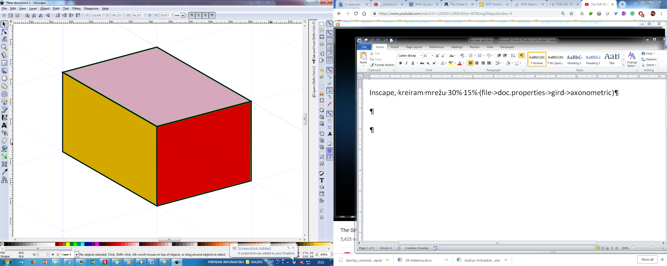 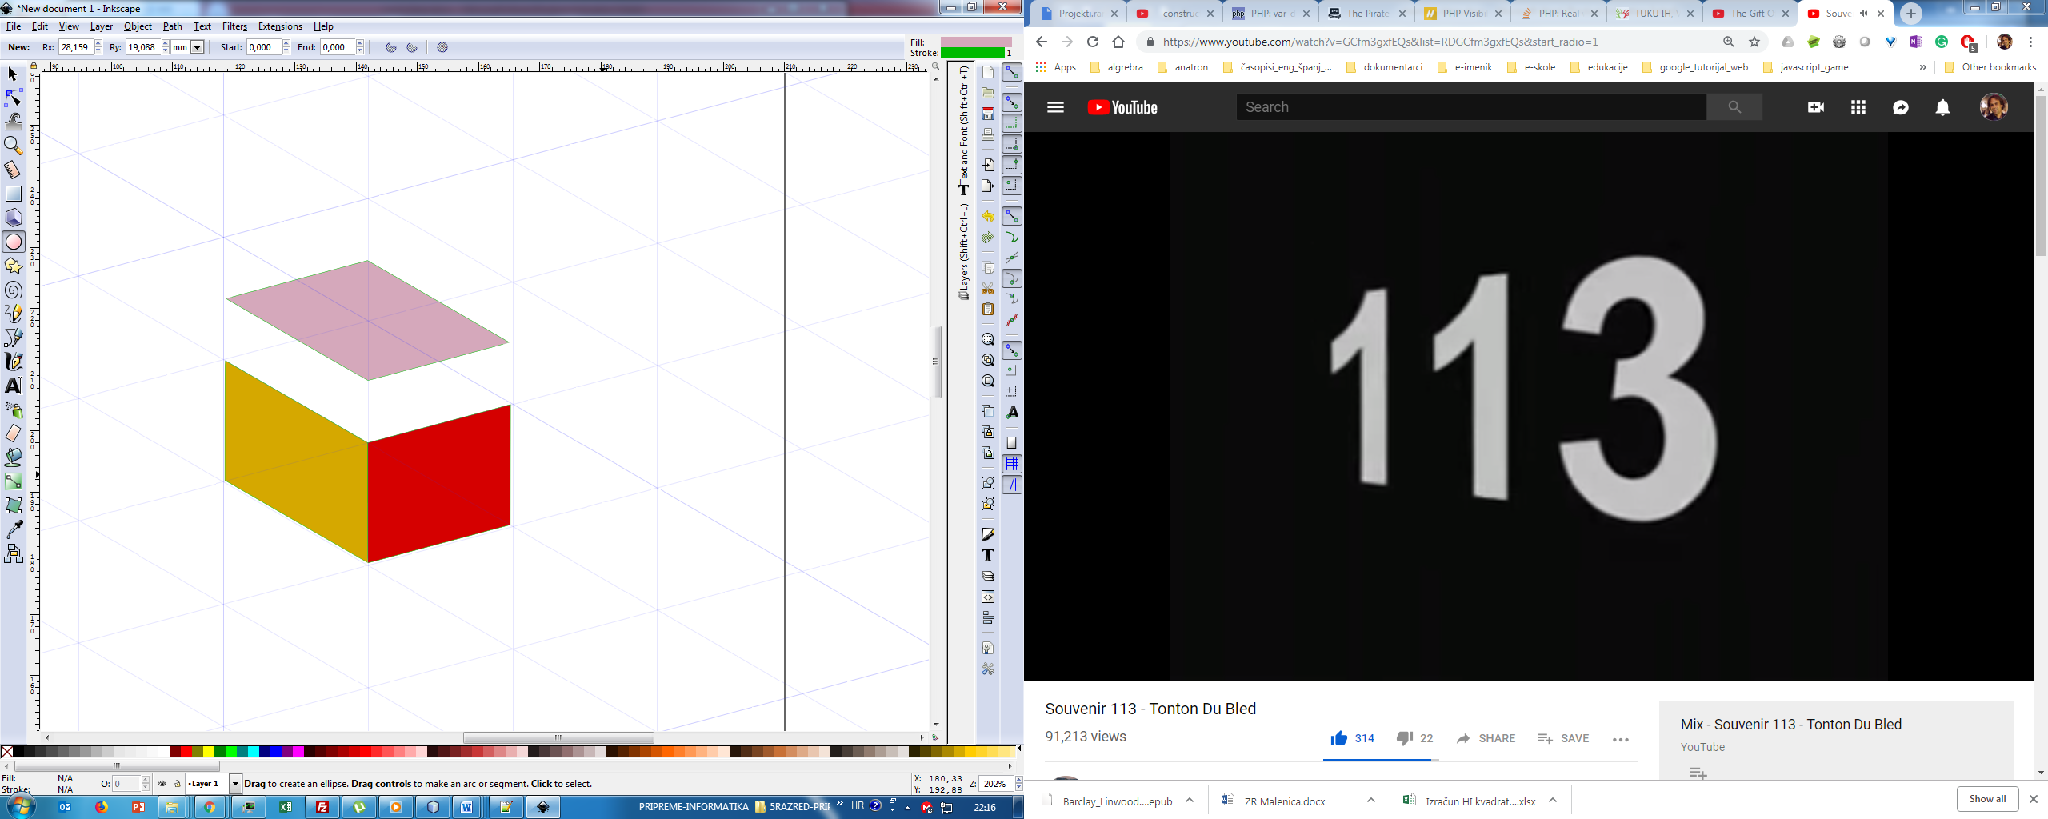

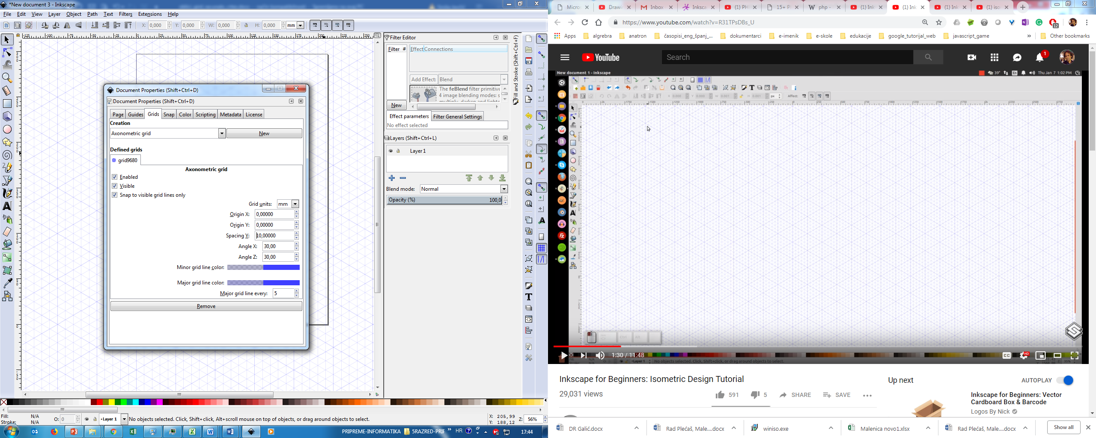Prvo podešavamo mrežu (grid). File->document properties->grids->axonometric grid

Potom pode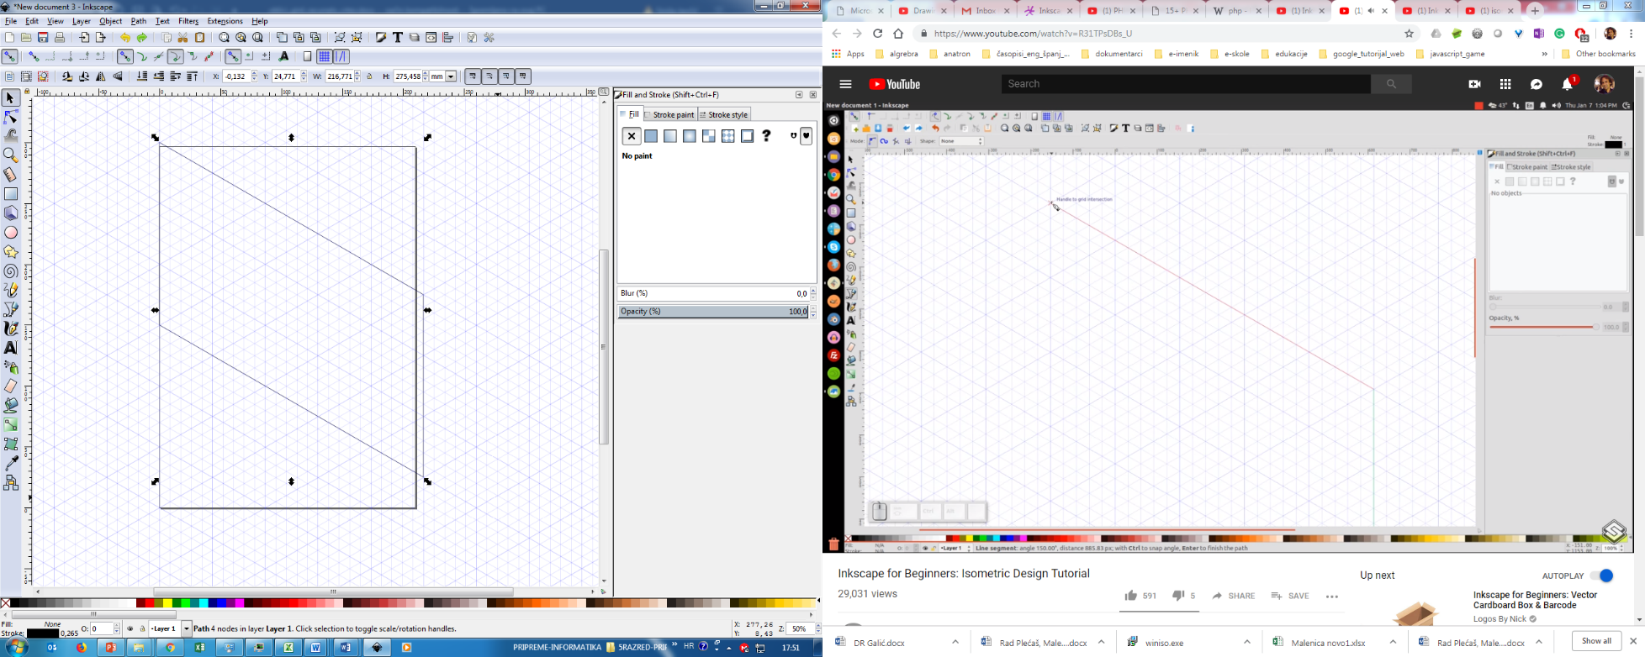šavamo view->custom te odabiremo view->zoom->1:1

Nacrtamo oblik kao na slici (3 velika segmenta u visinu- 5 u širinu)

Zatim jedan mali segment unutar velikog oblika kao na slici:

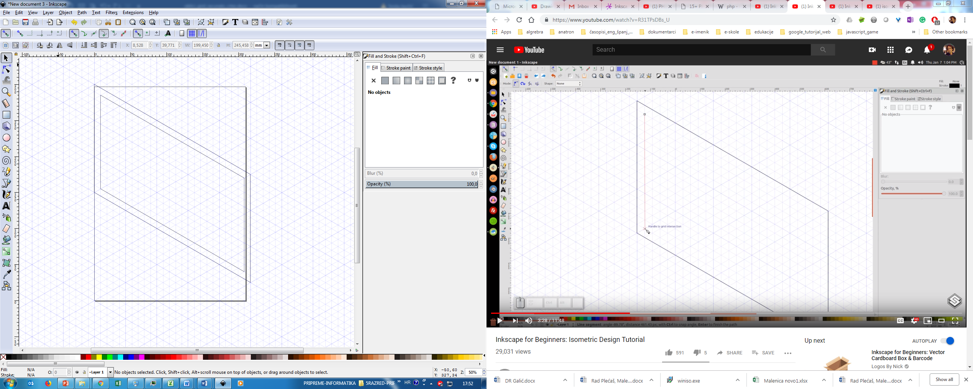

Unutarnji oblik obojimo u plavo te isključimo obrub (stroke) a veći oblik u sivo i i sključmo obrub

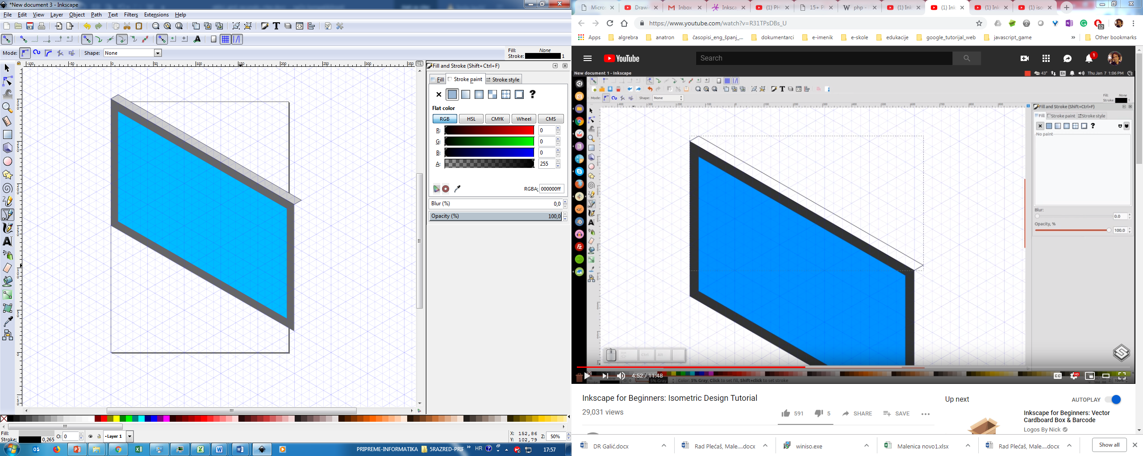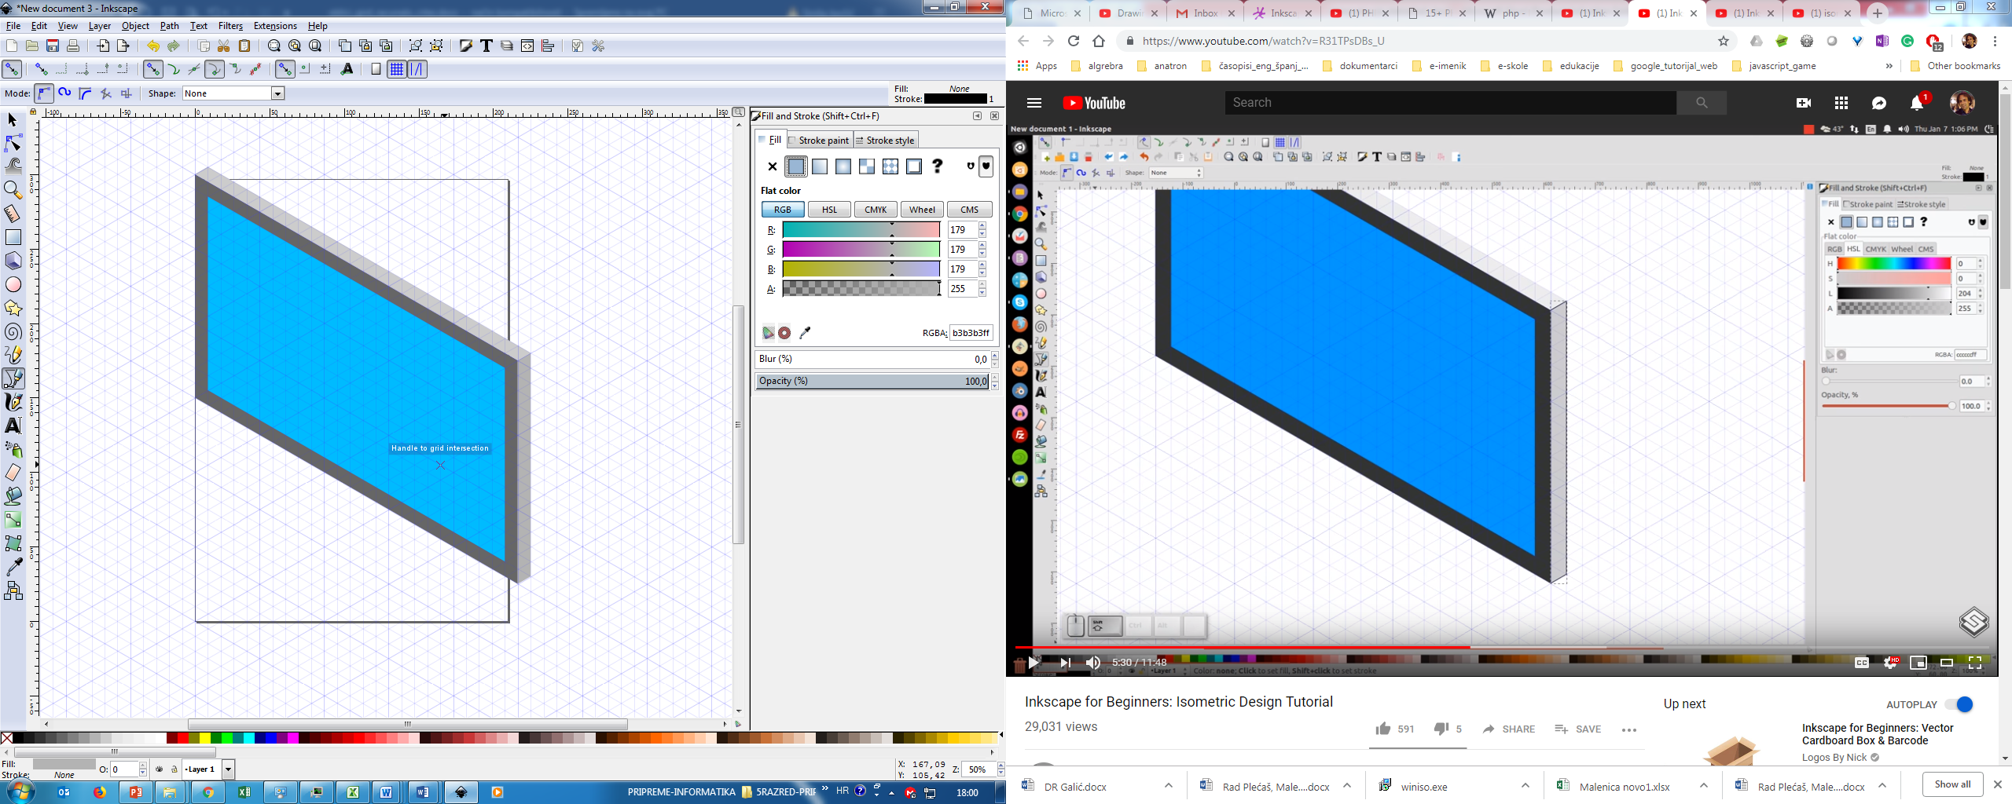Nacrtamo „širinu ekrana“ kao na slici dolje sredina te element desno s malo tamnijom sivom ispunom- bez obruba

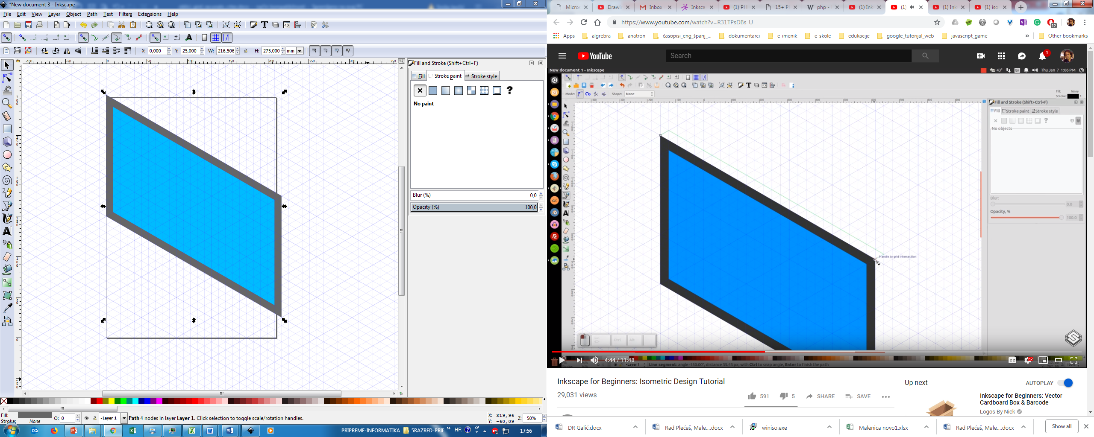

Nacrtamo novi oblik širine 5 a visine 3 (tastaturu) te ju obojimo istom sivom kao na vrhu ekrana.

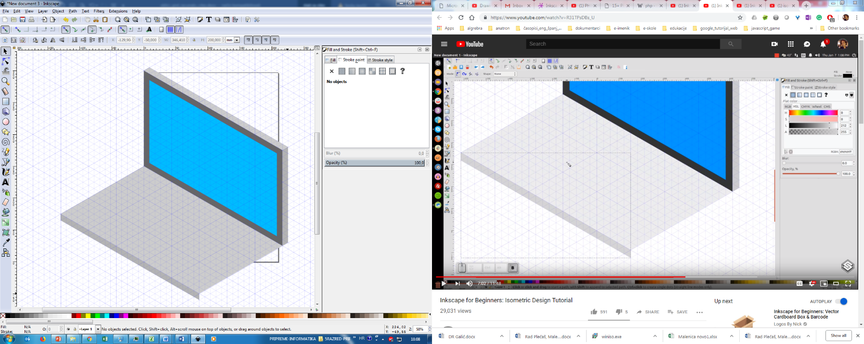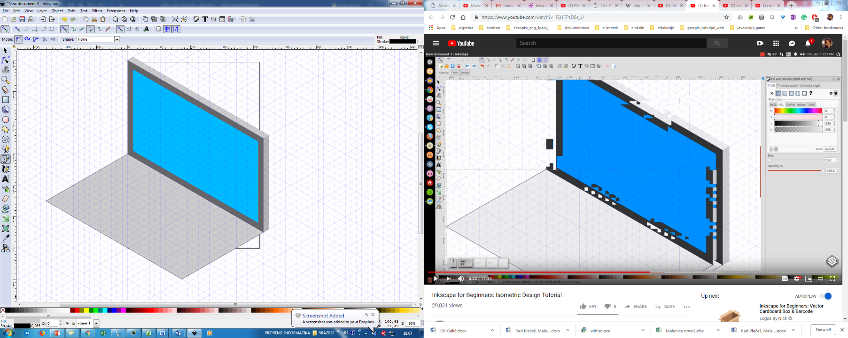

Nastavimo dodavati oblike kao na slici ispod te završni trokut možemo zamutiti- filters-blur

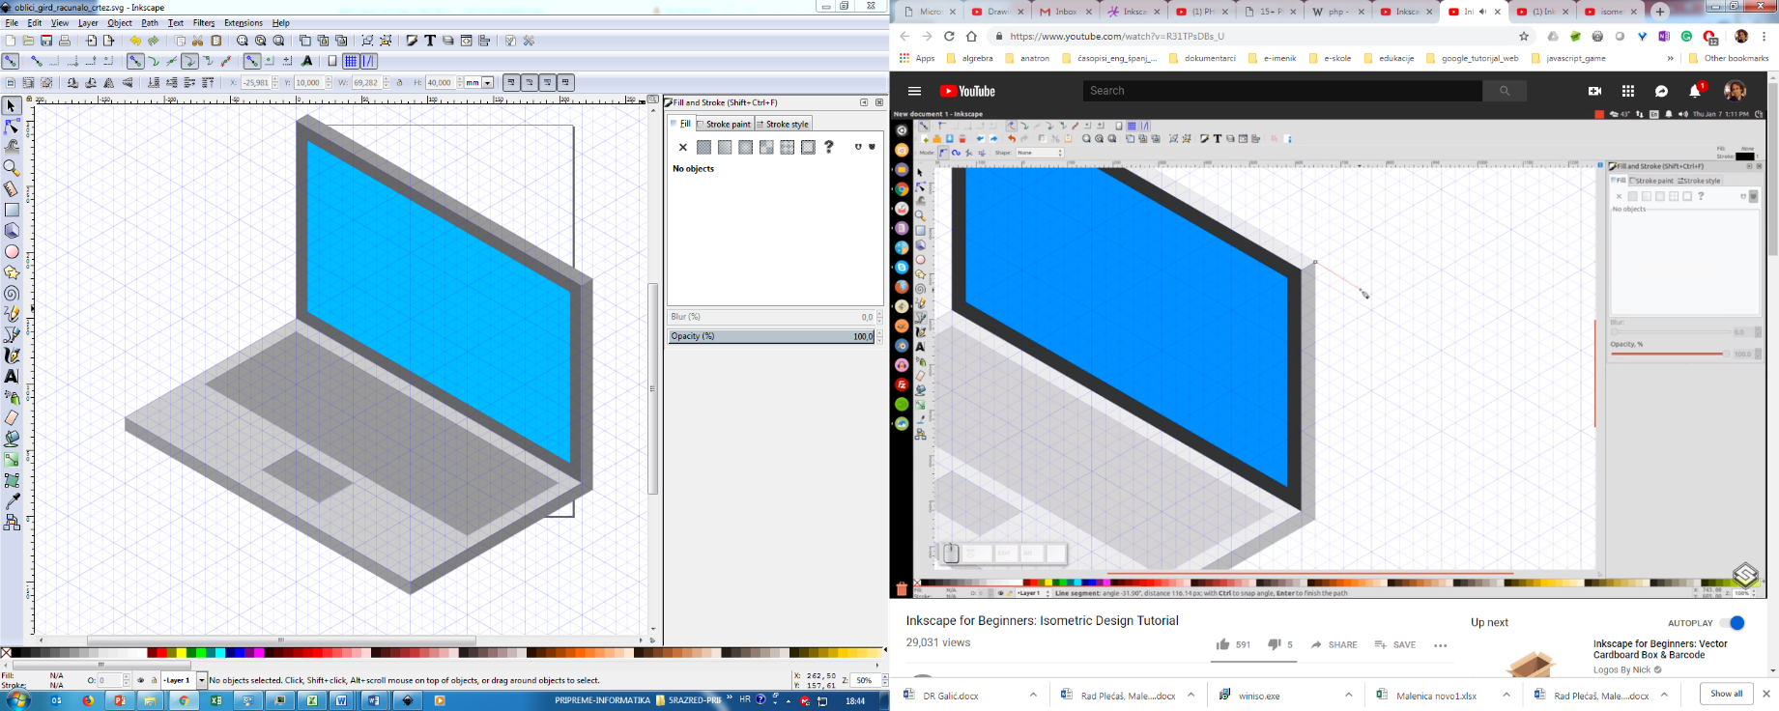

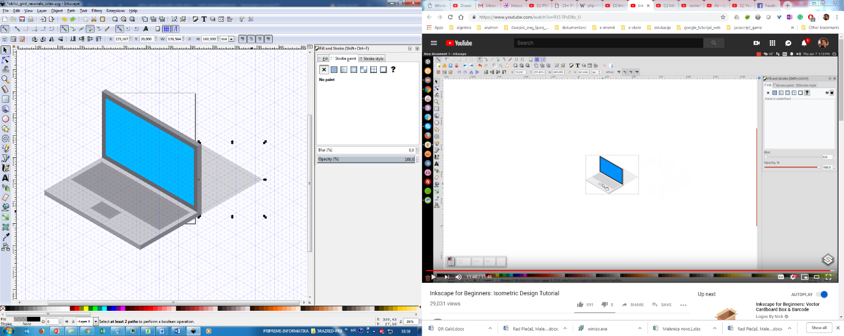

Isključimo gird te grupiramo elemente kako bi ih mogli povećavati i smanjivati.

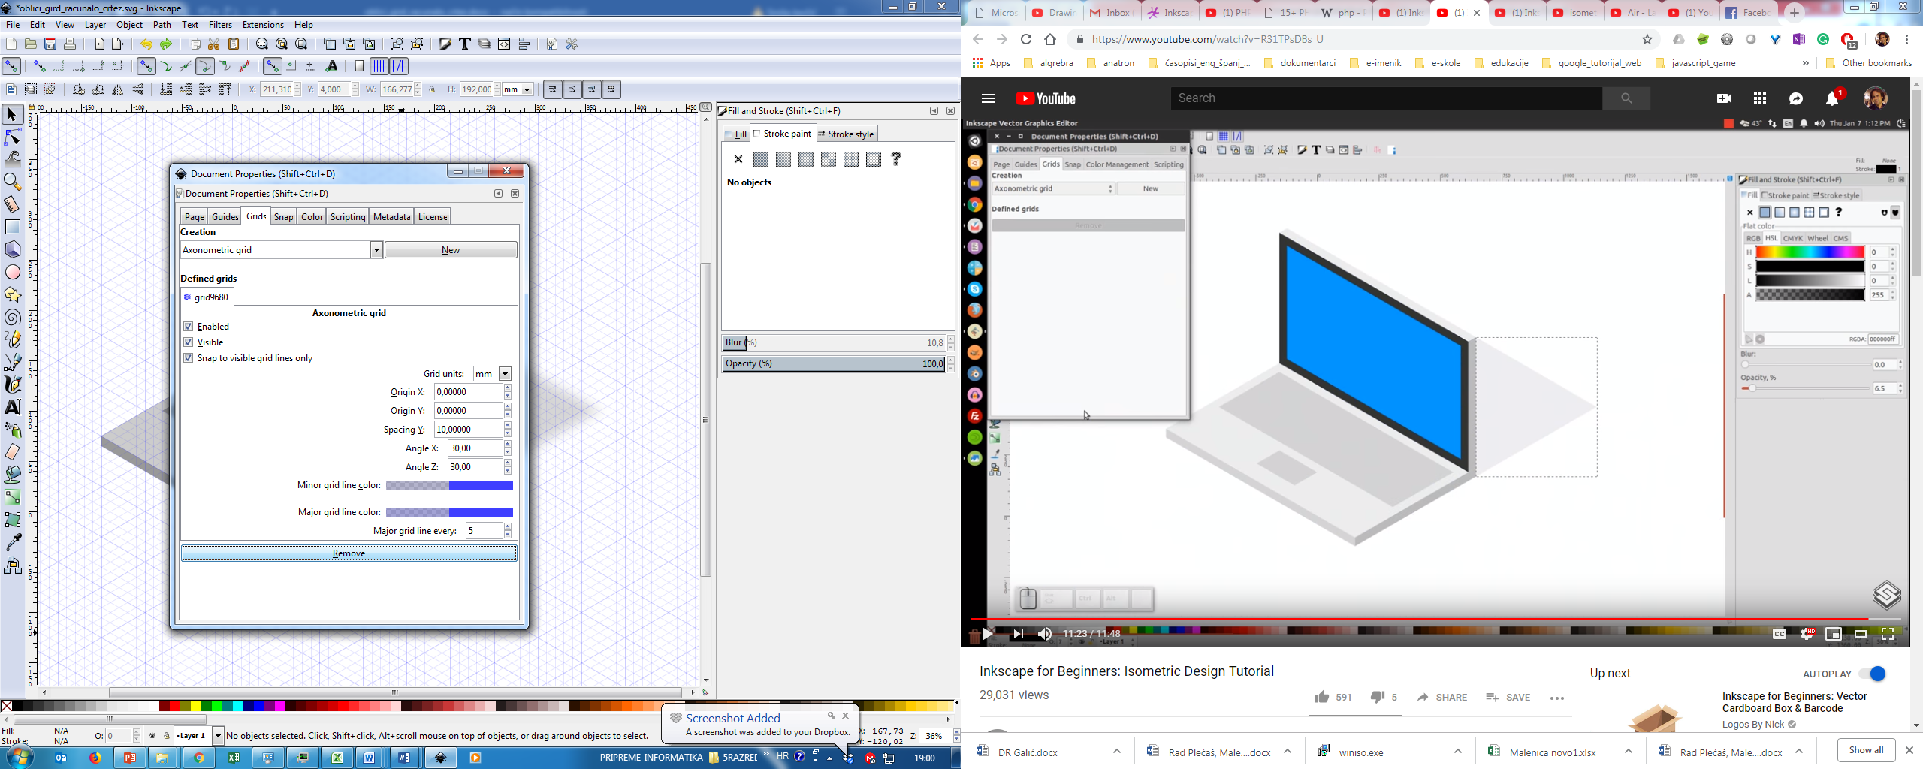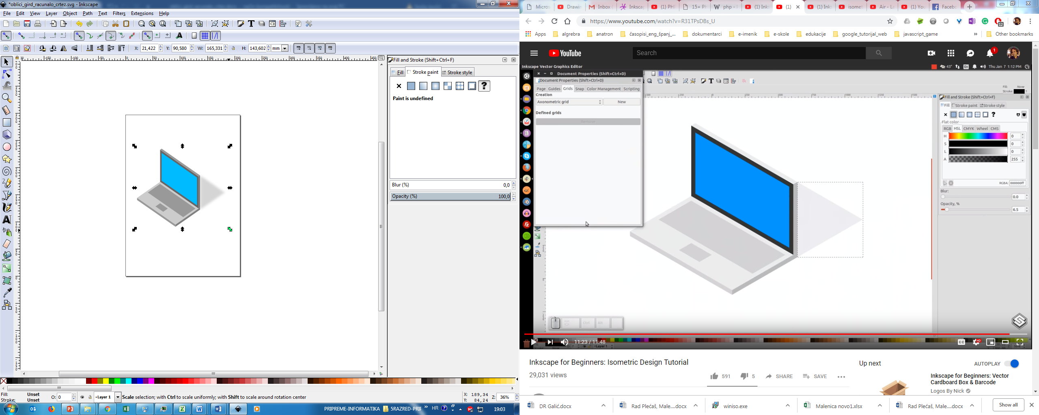

Isometric logo





